Estátua do Padre Cícero Romão Batista: Patologias apresentadas após 43 anos de construção

R. Machado¹, L. Sousa², M. Gonçalves³

¹Departamento de Engenharia Civil, Universidade Católica de Pernambuco - UNICAP, Conselho Regional de Engenharia e Agronomia do Ceará – CREA-CE, rtowagner@yahoo.com.br
²Departamento de Tecnologia da Construção Civil, Instituto Federal do Ceará - IFCE, tecn.luiz@hotmail.com
³Departamento de Tecnologia da Construção Civil, Instituto Federal do Ceará – IFCE, regilane@ifce.edu.br
RESUMO
O trabalho apresenta a atual situação de conservação da estátua do Padre Cícero, localizada na região metropolitana do cariri, no município de Juazeiro do Norte, Estado Ceará. Possui 25,00 metros de altura e representa um símbolo da fé e da religiosidade do povo do Nordeste do Brasil. A estátua foi construída em concreto armado e esculpida com argamassa. A partir de observações, “in loco”, utilizando-se de registros em pontos da estrutura interna e externa, pode-se constatar desgastes patológicos em várias partes do monumento como: fissuras generalizadas na batina, no topo da cabeça, dedos da mão direita e da bengala, incluindo desgastes na pintura. As fissuras existentes na parte interna estão presentes na camada de recobrimento, observando-se pontos com exposição de armadura oxidada. A maioria das fissuras atinge o concreto e podem ser vistos nos pilares, vigas, lajes e paredes, distribuídos por toda estrutura e estão em maior número na infraestrutura.

Palavras chave: patrimônio, estrutura, patologia, religiosidade e estátua

ABSTRACT
The paper presents the current state of conservation of the statue of Padre Cicero, located in the metropolitan area of cariri in the city of Juazeiro, Ceará State. It has 25.00 meters in height and is a symbol of faith and religion of the people of Northeast Brazil. The statue was built with reinforced concrete and carved with mortar. From observations, "in loco", using records in points of internal and external structure, it can be seen pathological wear in various parts of the monument as widespread cracks in cassock, on top of the head, right hand fingers and cane, including paint wear. The fissures are present inside the coating layer, observing points with exposure to oxidized armor. Most cracks reaches the concrete and can be seen on the pillars, beams, slabs and walls, distributed throughout the structure and outnumber the infrastructure.

Keywords: equity, structure, pathology, religiosity and statue.
______________________________________________________________________
Autor de contato: R. Machado

______________________________________________________________________
Autor de contato: R. Machado

- INTRODUÇÃO

Como as estátuas da Liberdade, em Nova Iorque, e do Cristo Redentor, no Rio de Janeiro, as duas maiores do mundo, marcas representativas de suas respectivas cidades e países, a do Padre Cícero é o maior símbolo de Juazeiro do Norte, metrópole da Região Metropolitana do Cariri, e do próprio estado do Ceará (figura 01). Considerada a terceira maior obra em concreto armado do planeta, reproduzindo uma figura humana, com 25 metros de altura, foi construída por iniciativa do então prefeito Mauro Sampaio.

Erguida na Colina do Horto, a 500 metros de altitude, de onde se tem uma completa vista panorâmica da cidade e do Vale do Cariri. Desde que foi inaugurada, a estátua do Padre Cícero é ponto obrigatório de afluência dos 2,5 milhões de romeiros e turistas todos os anos. São números da gigantesca imagem pintada de branco: cabeça, 2,70 m; olhos, 56,00cm; nariz, 70,00cm; boca, 70,00cm, orelhas, 80,00cm; ombro, 5,40m; bengala, 10,00m; diâmetro, 7,00m; área do pedestal, 100,00m²; e peso, 357,00 toneladas (figura 02).

Por sua forte simbologia, representando o mais reverenciado sacerdote da Igreja Católica no Brasil, festejado santo pelo povo da região nordeste, e por sua grandiosidade escultural dominando a paisagem de uma colina que é verdadeiro mirante para toda a verdejante região do Cariri. A história do Padre Cícero serve de enredo para dezenas de livros e teses de mestrados e doutorado em universidades do Brasil, Estados Unidos e países da Europa. É a principal atração turística de Juazeiro do Norte, transformado, pelo Padre Cícero, seu primeiro prefeito, de pequeno e pobre arraial em 1872 na segunda maior cidade do estado do Ceará, hoje com cerca de 300 mil habitantes, principal centro comercial, industrial e cultural do Nordeste central brasileiro e no maior centro do catolicismo popular da América Latina.
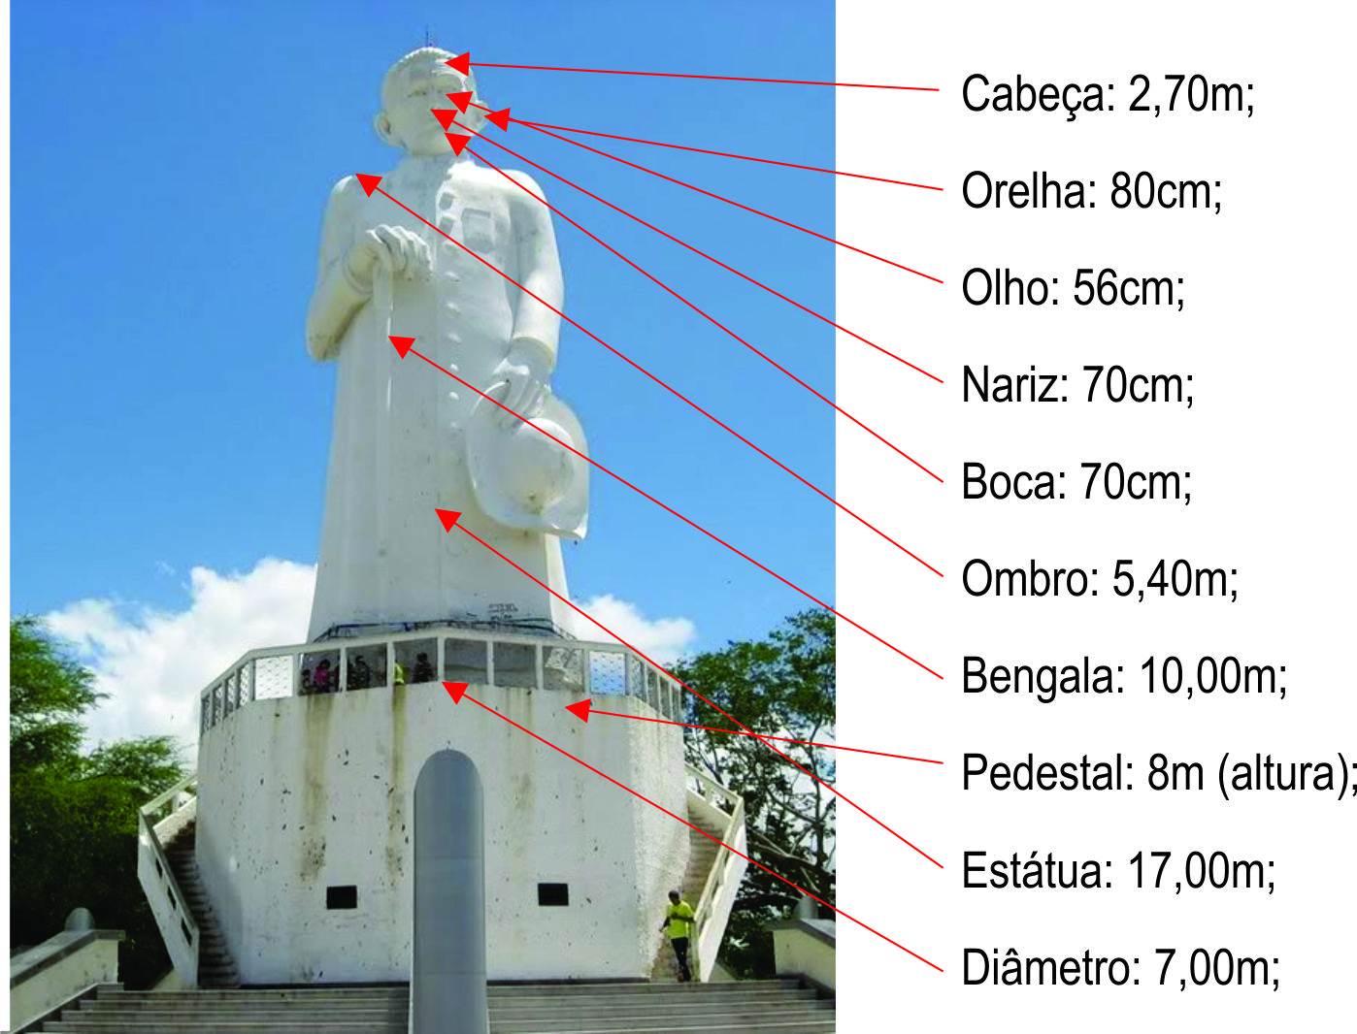
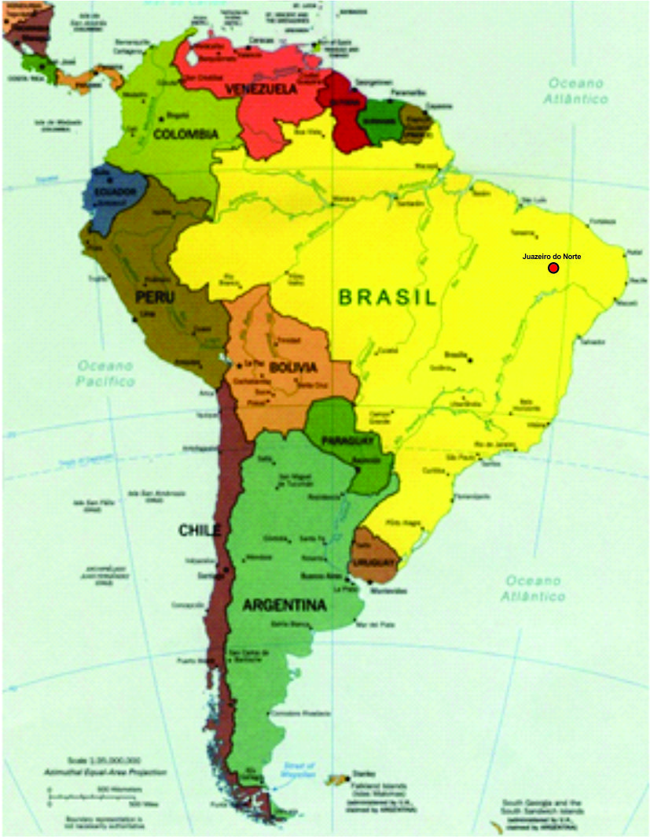
Figura 01 – A cidade de Juazeiro do Figura 02 – Medidas da estátua do Padre Cicero.
Norte em relação a América Latina.

- DESENVOLVIMENTO DAS ATIVIDADES

  - Procedimento
A Estátua do Padre Cícero, consiste em um monumento construído utilizando-se na sua infraestrutura e estrutura interna o concreto armado e no revestimento a argamassa de cimento portland.
A estrutura consiste em um pilar central em cruz de onde partem vigas radiais até os pilares periféricos que são amarrados por vigas circulares a cada 3,00m de altura (figura 03) e paredes de concreto armado dão a forma bruta ao monumento. A figura do padre vestido com a batina foi moldada e trabalhada artisticamente com argamassa de cimento portland que, em algumas partes do monumento chega a ter camadas sucessivas de até 10,00 cm de espessura no total (figura 04).
Como a maioria das edificações construídas em qualquer lugar do mundo com o passar dos anos este monumento tem sido afetado por fenômenos físicos, quimicos, biológicos e ambientais.
Assim, o objetivo principal do estudo foi analisar o comportamento das patologias e origem das lesões estruturais e do recobrimento artistico além de estabelecer atividades de intervenção e
especificar procedimentos destinados a corrigir e interromper processos de degradação da estátua.
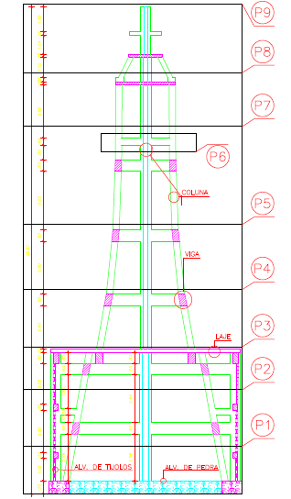
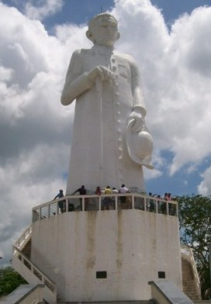

Figura 03 – Detalhe estrutural do monumento Figura 04 – Vista frontal do monumento

  - Procedimento experimental
Após a montagem de andaimes metálicos, com plataformas a cada dois metros, foi realizado um levantamento detalhado de todo o corpo da estátua (figura 05), do pedestral que serve como base e da parte interna da estátua.
Foi definida uma ordem de investigação nas vistorias “in loco” seguindo uma sequencia lógica de verificação da existencia de manifestações patológicas, caracterizando-as e avaliando a gravidade. Após essa fase faz-se os testes nas argamassas e ensaios no concreto de natureza “não destrutiva” através de instrumentos simples como: Grau de carbonatação (fenolftaleina) (figura 06); abertura de fissuras (fissurômetro); teste de percussão (martelo); teste de facilidade de destacamento (martelo de bico) e teste preliminar de dureza superficial (esclerometria). Por fim foi feito todo o levantamento, registro dos dados e fotografias valendo-se de parametros como tipo da nomalia; posição em relação a estrutura, extensão e forma de evolução.

Após a analise destes dados foi verificado que não precisariamos de ensaios mais complexos ou ensaios no concreto de natureza “destrutivos” pois os dados coletados já nos davam uma noção geral da situação do munumento, das providencias a tomar e das intervenções a serem realizadas.

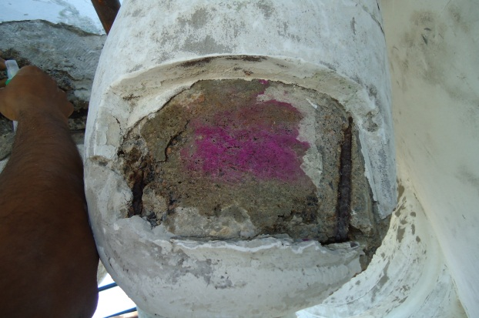
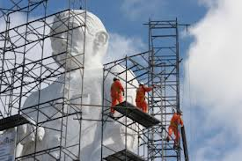
Figura 05 – Montagem dos andaimes metálicos Figura 06 – Manifestação patológica no polegar
para início da investigação das patológias direito da estátua

- RESULTADOS
No monumento ao Padre Cicero, encontrou-se claras evidencia de fenômenos de degradação, tanto na estrutura interna de concreto armado quanto na camada de revestimento em argamassa que esculpe a figura do padre vestido com a batina.
Dentre as patologias encontradas, as mais importantes são as fissuras de revestimento e a corrosão das armaduras.

  - Fissuras no recobrimento artístico da estrutura
Em qualquer parte do Brasil podem ser encontrados sinais claros de manifestações patológicas em revestimentos de argamassas simples ou mistas, na forma de fissuras, descolamentos e problemas de umidade, que facilmente comprometem o desempenho das edificações MEDEIROS & SABBATINI, (1994).

Segundo CINCOTTO (1997), os problemas observados com maior freqüência nos revestimentos de argamassas no país são a fissuração e o descolamento.

Vários são os fatores que provocam o surgimento de patológias no revestimento de argamassa, alguns agindo isoladamente e outros através de combinações de fatores. Porém, a grande maioria das patologias é devida à falta de aderência da argamassa ao substrato e/ou devido aos efeitos da retração.
No nosso caso ocorre os problemas de fissuração em todo o perímetro da estátua, com maior gravidade em alguns pontos críticos (figura 07, figura 08, figura 09 e figura 10) e alguns pontos de deslocamento de partes do revestimento (figura 11 e figura 12).
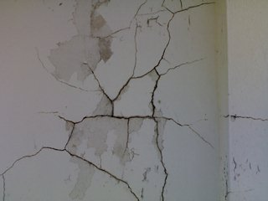
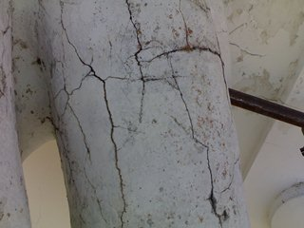
Figura 07 –Fissuras generalizadas no cajado abaixo Figura 08 – Fissuras localizadas na batina
da mão direita
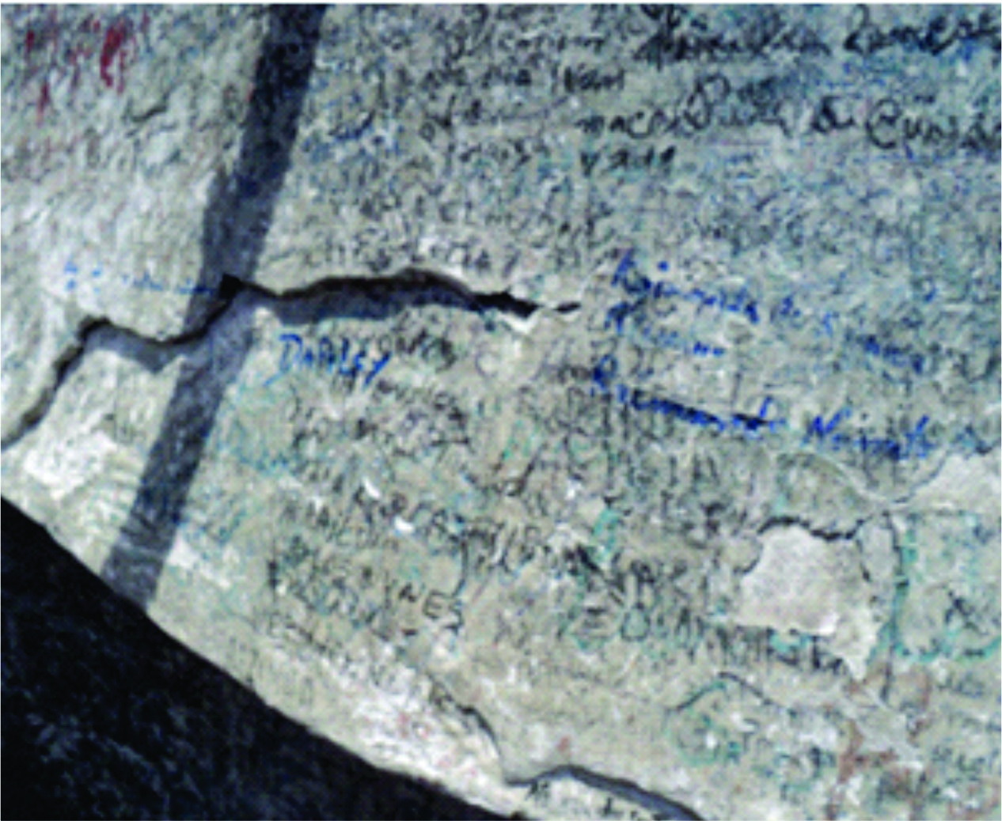
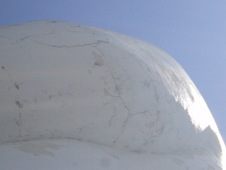
Figura 09 –Fissuras localizadas no braço esquerdo Figura 10 – Fissuras localizadas na parte inferior
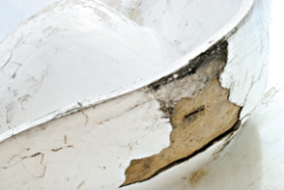
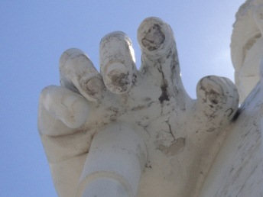
da batina
Figura 11 – Deslocamento do revestimento do chapéu Figura 12 – deeslocamento do revestimento de parte
da mão direita e dedos

  - Corrosão das armaduras e desgastes na estrutura de concreto armado
Os principais processos que causam a deterioração do concreto podem ser agrupados, de acordo com sua natureza, em mecânicos, físicos, químicos, biológicos e eletromagnéticos. Na realidade a deterioração do concreto ocorre muitas vezes como resultado de uma combinação de diferentes fatores externos e internos. São processos complexos, determinados pelas propriedades físico- químicas do concreto e da forma como está exposto. Os processos de degradação alteram a capacidade de o material desempenhar as suas funções, e nem sempre se manifestam visualmente. Os principais sintomas que podem surgir isoladamente ou simultaneamente são: a fissuração, a corrosão das armaduras, o destacamento e a desagregação.

No objeto deste estudo encontamos em alguns, não muitos, pontos localizados fisuras de recobrimento devido a corrosão de armaduras distribuidas principalmente na parte da infraestrutura interna (figura 13) e externa (figura 14) da estátua, no corrimão de proteção da escadaria do pedestral (figura 15) e piso externo do pedestral (figura 16).

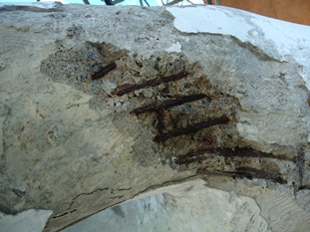
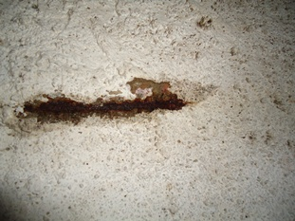
Figura 13 – Ferragem da estrutura interna oxidada e Figura 14 – Ferragem da estrutura externa descoberta
aparente após escarificação
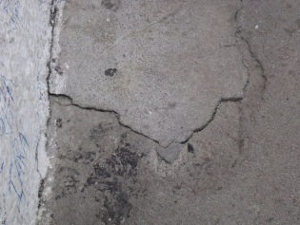
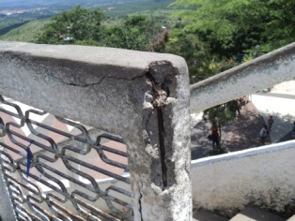
Figura 15 – Concreto do corrimão danificado após Figura 16 – Concreto do pedestral danificado após
expansão da armadura oxidada expansão de armadura oxidada

  - Desgastes na pintura externa da estátua
A pintura do monumento se constitue em um sistema que tem a finalidade de proteger a estátua e também manter um padrão agradável esteticamente.
As repinturas do monumento foram as únicas intervenções que aconteceram durante os 43 anos que passaram desde a construção até hoje. De acordo com “interrogatórios” técnicos a moradores antigos do local, as repinturas aconteceram três vezes apenas e executadas de maneira bem rudimentar. Os desgastes acontecem principalmente pela exposição constante a sol e chuva (figura 17) e a degradação causada pela ação do homem que utiliza da prática de escrever mensagens no corpo da estátua em pedido de bençãos ao Padre ou agradecimeno a graças recebidas (figura 18).
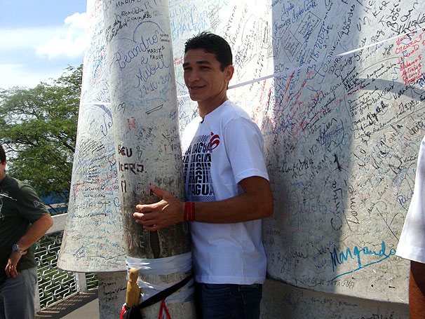
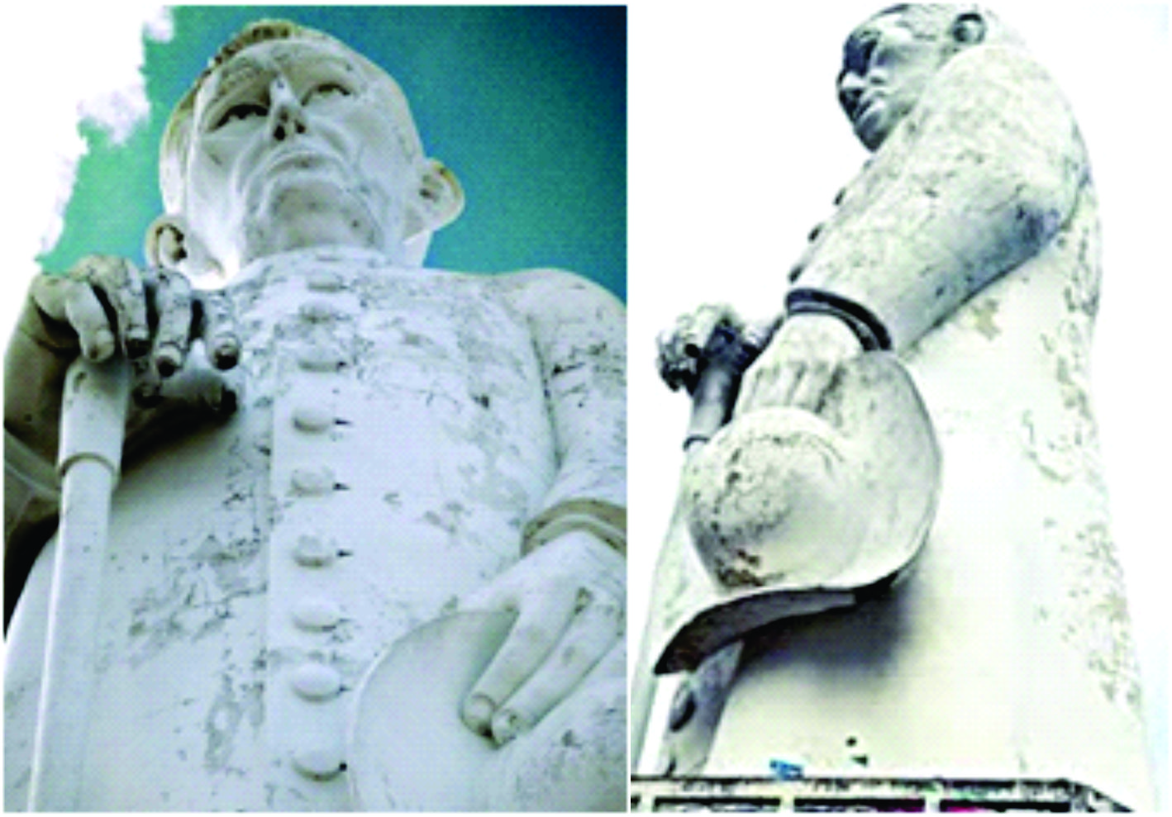
Figura 17 – Estátua com pintura danificada pela ação Figura 18 – Estátua danificada pela ação do homem
das intempéries

- SISTEMÁTICA DE RECUPERAÇÃO

Após localizadas, definidas, estudadas e mapeadas todas as patologias da estátua, procedeu-se com a recuperação em três etapas as quais detalharemos a seguir na ordem de execução.

  - Corrosão das armaduras e desgastes na estrutura de concreto armado
A corrosão das armaduras foi localizada em varios pontos, causando assim redução da resistencia das armaduras e a degradação do concreto em pontos localizados com pequena extensão. O tratamento das armaduras corroídas abrangeram as etapas a seguir:
- Definição da área a ser tratada;
- Remoção de todo o concreto contaminado ao redor da armadura com corrosão, utilizando ferramentas manuais e deixando um espaço de 2,00 cm entre o concreto e a armadura;
- Limpeza cuidadosa das barras corroídas com escova de aço, verificando a quantidade de perda da seção da barra;
- Suplementação de barras, o que ocorreu em apenas cinco pontos;
- Pintura das barras tratadas e suplementadas com tinta especial anti-ferruginosa;
- Recomposição da seção tratada com concreto convencional, moldado “in loco” seguido de uma cura de 7 dias.

  - Fissuras no recobrimento artístico da estrutura
Com relação as tricas e/ou fissuras, podemos afirmar em número que foi a principal manifestação patológica encontrada no monumento. Em alguns pontos trincas únicas e em varios trincas generalizadas.

Procedemos a recuperação seguindo a seguinte sequência:
- Mapeamento da trinca e/ou fissura;
- Reabertura, execução de pequenos furos mais profundos que a trinca e/ou fissura e limpeza com jato de ar;
- Selagem da trinca e posterior aplicação de epoxi;
- Lixamento da área para receber a pintura.

Quando encontramos fisuras generalizadas, optamos por remover o reboco da área seguindo os seguintes procedimentos;
- Retirada de rebocos contaminados ou deteriorados;
- Limpeza de superfícies e aprofundamento das fugas;
- Aplicação de emboço de regularização e, em alguns casos, como a camada passou de 10,00 cm, foram fixados pinos de aço e tela metélica para maior aderencia ao substrato.
- Aplicação de duas camadas de reboco;
- Aplicação de pintura no reboco antigo e no novo, não curado;
- Proteção contra sol, chuva, vento e controle de umidade.

  - Desgastes na pintura externa da estátua
Foram retiradas todas as camadas de tintas antigas e executado lixamento geral de todo o perímetro do monumento. Como todos os reparos já haviam sido executados, foi feita a limpeza geral, lavando-se toda a estátua com jato de agua.
Após essa etapa, partiu-se para a pintura antecedida de uma demão com tinta selante e outra de restaurador. Segui-se com três demãos subsequentes de tinta acrílica elastomérica que corrige microfissuras e tem propriedade elásticas e impermeabilizantes.

- CONCLUSÕES

De acordo com os dados obtidos no diagnostico das manifestações patológicas encontradas na estátua do Padre Cícero, verificamos a existencia de varias lesões, destacando principalmente a corrosão das armaduras do concreto armado da estrutura interna, trincas e fisuras generalizadas, em vários pontos, do revestimento externo que dá forma ao Padre vestido na sua batina e o desgaste total da pintura do monumento.

Do ponto de vista da literatura técnica para obras com essas características observou-se que as patologias encontradas foram de pequena escala tendo em vista a idade da construção, os tipos de materiais empregados na obra e a total inexistencia de qualquer manutenção ou reforma desde a sua construção a 43 anos.

Após as intervenções, afirmamos que todas as patologías das varias naturezas foram tratadas, defeitos corrigidos e a estátua está em perfeito estado de conservação e totalmente reformada.
Foi proposto aos administradores do santuário que manutenções na estrutura e pintura externa fossem realizadas em intervalos máximo de cinco anos para que tenhamos essa estátua com uma grande vida útil futura.

- AGRADECIMENTOS

Agradecemos a Fundação Educativa Salesiana Padre Cícero que permitiu a nossa equipe acompanhar todo o proceso de reforma da estátua do Padre Cícero Romão Batista e a Prefeitura Municipal de Juazeiro do Norte, Instituto Federal do Ceará e Conselho Regional de Engenharia e Agronomia do Ceará pela contribuição técnica e logística para a perfeita conclusão da nossa pesquisa.

- REFERÊNCIAS

ASSOCIAÇÃO BRASILEIRA DE NORMAS TÉCNICAS. NBR 6118 : Projeto de estruturas de concreto: procedimentos. Rio de Janeiro, 2003. 170 p.
ASSOCIAÇÃO BRASILEIRA DE NORMAS TÉCNICAS. NBR 13281: Argamassa para assentamento e revestimento de paredes e tetos: procedimentos. Rio de Janeiro, 2001. 6 p.
HELENE, Paulo R. L. Contribuição ao estudo da corrosão em armaduras de concreto armado. 1993. 231 f. Tese (Livre-Docência) – Escola Politécnica da Universidade de São Paulo, São Paulo, 1993.
CARNEIRO, A. Inspeção nas pontes da cidade do Recife. Relatório Técnico –Prefeitura da cidade do Recife. Recife- PE, 2004. 228p
CÁNOVAS, Manuel Fernández. Patologia e terapia do concreto armado.Tradução de Maria Celeste Marcondes, Carlos W. F. dos Santos, B. Cannabrava. 1. ed. São Paulo: Pini, 1988. 522 p.
LAPA, J. S. Patologia, recuperação e reparo das estruturas de concreto. Belo Horizonte: UFMG,
2008. Monografia de especialização. Universidade Federal de Minas Gerais,2008, 56p.
HELENE, Paulo R. L. Manual para reparo, reforço e proteção de estrutura de concreto. 1992. Ed. Pini, 2ª ed.
KANAN, Maria Isabel. Manual de conservação e intervenção em argamasas à base de cal. – Brasília-DF, Iphan / Programa Monumente, 2008. 172p.
FERREIRA, B. B.D.Tipificação de patologías em revestimento argamassado. Belo Horizonte: UFMG. Tese de Mestrado. Universidade Federal de Minas Gerais,2010, 192p.

CURRICULUM

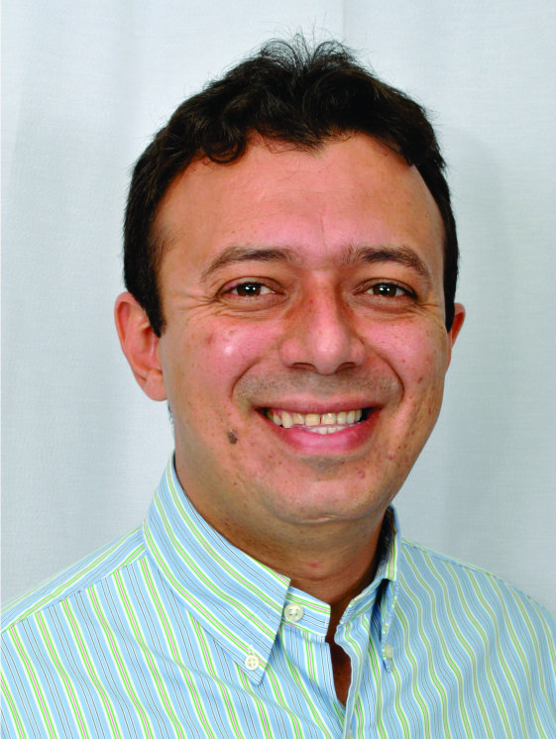
Roberto Wagner Leite Machado, Engenheiro Civil, especialista em Gestão da Construção Civil (UFF-RJ), especialista em Avaliações e Perícias na Engenharia (UNIP-SP). Ampla experiência como gerente de projetos e obras em vários municípios do norte-nordeste brasileiro. Atuante na área de projetos de engenharia social no Brasil, Uruguai e Chile. Ex-pesquisador da Fundação de Amparo a Ciência de Pernambuco (FACEPE), Instituto Tecnológico de Pernambuco (ITEP) e Universidade Católica de Pernambuco (UNICAP). Atualmente diretor-presidente da RCL Engenharia LTDA; Perito Técnico Judiciario e Inspetor do Conselho Regional de Engenharia e Agronomia do Ceará (CREA-CE).

